LE CAKE POMME/POIRE
Il faut :
- 3 œufs 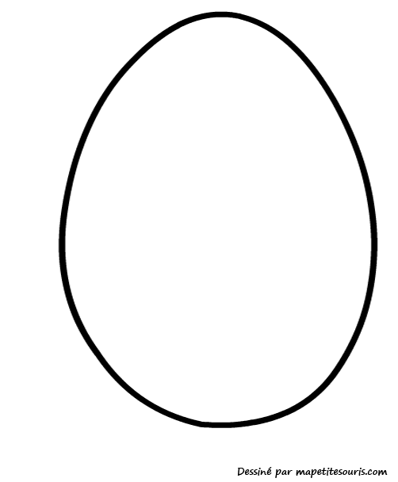
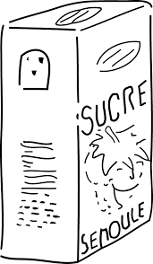

- 100 g de sucre semoule

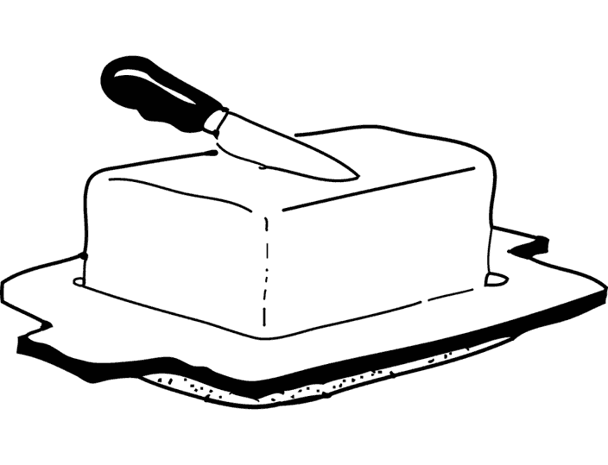

- 75 g de beurre fondu
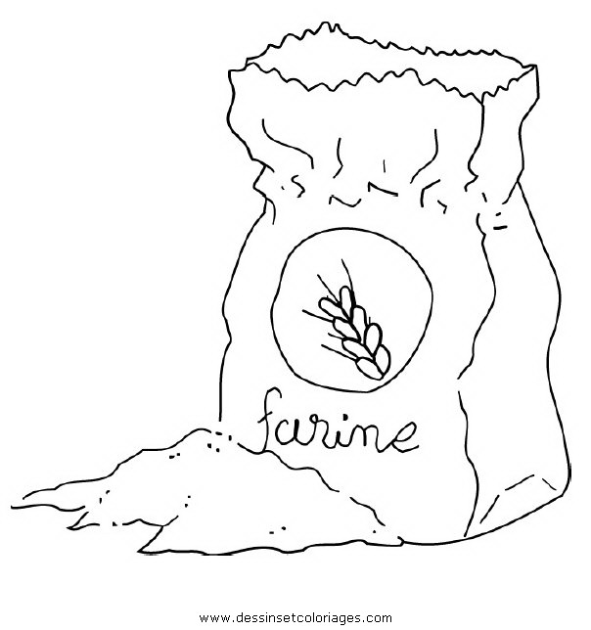

- 150 g de farine

- 1 cuillère à soupe de levure chimique

- 1 pomme

- 1 poire

Comment faire ?
- Préchauffer le four à thermostat 6 (180 °).
- Dans un grand saladier, mélanger les œufs, le beurre fondu, le sucre en poudre, la farine, la levure chimique jusqu’à ce que la pâte soit lisse et onctueuse.
- Peler et découper les fruits en petits morceaux. Les incorporer à la pâte.
- Beurrer un moule à cake. Verser la pâte dans le moule et enfourner pour 35 minutes. Le cake est cuit quand une pointe de couteau en ressort sèche.
- Laisser tiédir 5 à 10 minutes avant de démouler.
- Déguster tiède ou froid.

